Inhaltsverzeichnis
Vorwort 1
1 Die App auf einen Blick 1
1.1 Anmelden 1
1.2 Die Startseite 1
1.3 Die App auf dem Startbildschirm ablegen 1
1.4 Was die App nicht tut 1
2 Ernährung 1
2.1 Food Swapper 1
2.2 Lebensmittel-Datenbank und Alltags-Coach 1
2.3 Kalorienrechner 1
2.4 Downloads für Mitglieder 1
3 Kraft – der Kraft-Coach 1
3.1 One Rep Max bestimmen 1
3.2 Trainingsgewicht nach Ziel 1
3.3 Intensitätstabelle und Progressionsschema 1
4 Ausdauer 1
4.1 Cardio-Coach: Herzfrequenz und Zonen 1
4.2 Cardio-Coach: Trainingsplan-Generator 1
4.3 PWC-Ausdauertest 1
5 Beweglichkeit – FMS 1
6 Dokumente & QR-Codes 1
7 Der Ablauf im Alltag 1
7.1 Erstgespräch / Check-in 1
7.2 Trainingsplan schreiben 1
7.3 Leistungsdiagnostik 1
8 Häufige Fragen 1
8.1 Ich komme nicht in die App. 1
8.2 Meine Eingaben sind weg. 1
8.3 Das Mitglied kann den QR-Code nicht mehr öffnen. 1
8.4 Kann ich die App offline nutzen? 1
8.5 Der Injury Guide lässt sich nicht öffnen. 1

Titel:
Aufgabenbeschreibung Trainer-Assistent

Vorwort
Der Trainer-Assistent by linzenich ist unser internes Werkzeug für die Trainingsfläche. Er bündelt die Rechnungen und Tests, die wir täglich brauchen – Ernährung, Kraft, Ausdauer und Beweglichkeit – an einer Stelle und auf jedem Gerät.
Ziel ist, dass jeder Trainer in der Betreuung sofort ein sauberes, nachvollziehbares Ergebnis liefern kann: rechnen, auswerten, als PDF oder QR-Code an das Mitglied übergeben. Diese Anleitung erklärt Schritt für Schritt, was die einzelnen Module tun und wofür Du sie einsetzt.
Wichtig vorweg: Die App rechnet, sie speichert nicht. Es gibt keine zentrale Kundenhistorie. Was Du behalten willst, sicherst Du als PDF oder gibst es als QR-Code weiter.

Die App auf einen Blick

Anmelden
Die App wird im Browser geöffnet – auf dem Handy, dem Tablet oder am Rechner. Beim ersten Aufruf erscheint eine Anmeldeseite.
- Adresse der App aufrufen (Link aus dem Intranet).
- Das Team-Passwort eingeben. Es gilt für alle Mitarbeiter gemeinsam.
- Fertig. Das Gerät bleibt 30 Tage angemeldet, danach ist das Passwort erneut nötig.

Hinweis: Das Passwort ist ein internes Betriebsmittel. Es wird nicht an Mitglieder weitergegeben und nicht in Chats oder auf Zetteln am Empfang hinterlegt. Auf geteilten Geräten am Ende der Schicht abmelden.

Die Startseite
Nach der Anmeldung siehst Du die Übersicht mit vier Kategorien und dem Bereich Material.
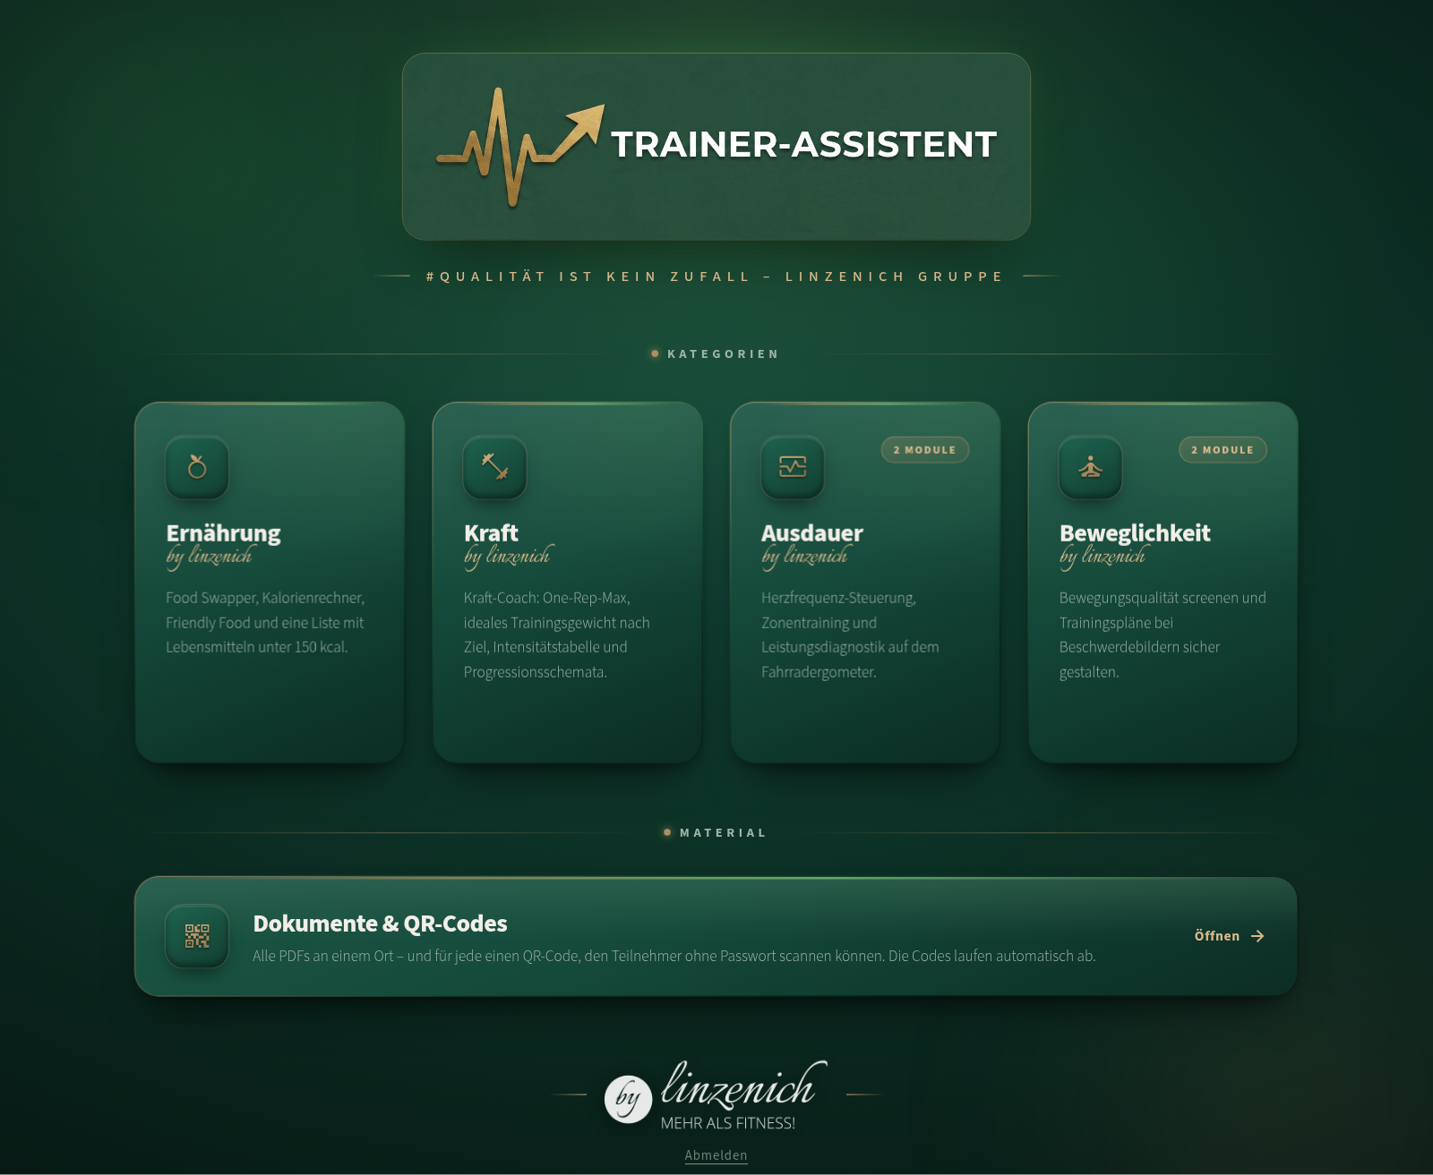
Die Startseite: vier Kategorien plus Dokumente & QR-Codes.
- Ernährung – Food Swapper, Kalorienrechner, Friendly-Food-Kochbuch und die Liste mit Lebensmitteln unter 150 kcal.
- Kraft – Kraft-Coach mit One-Rep-Max, Trainingsgewicht nach Ziel, Intensitätstabelle und Progression.
- Ausdauer – Cardio-Coach (Herzfrequenz und Wochenplan) und PWC-Ausdauertest auf dem Fahrradergometer.
- Beweglichkeit – FMS-Screening. Der Injury Guide ist in Arbeit und noch nicht nutzbar.
- Dokumente & QR-Codes – alle PDFs an einem Ort, jede mit befristetem QR-Code für Mitglieder.

Ausdauer und Beweglichkeit enthalten je zwei Module – ein Klick auf die Kachel klappt die Auswahl auf.

Die App auf dem Startbildschirm ablegen
Ganz unten auf der Startseite gibt es den Knopf „Zum Startbildschirm hinzufügen“. Damit liegt der Trainer-Assistent wie eine normale App mit eigenem Symbol auf dem Handy – ohne Adressleiste und ohne jedes Mal die Adresse einzutippen. Einmal pro Gerät einrichten, dann ist der Zugriff auf der Fläche in einer Sekunde da.

Was die App nicht tut
- Alle Eingaben (Name, Gewicht, Puls, FMS-Punkte) bleiben auf dem Gerät und werden nicht an einen Server gesendet.
- Es gibt keine Historie. Beim Gerätewechsel oder nach dem Leeren des Browsers sind die Eingaben weg.
- Deshalb: Jedes Ergebnis, das erhalten bleiben soll, als PDF speichern oder per QR-Code übergeben.

Ernährung
Das Ernährungsmodul unterstützt die Beratung bei Abnehmen und Muskelaufbau. Es besteht aus vier Bausteinen.

Food Swapper
Der Food Swapper ersetzt Lebensmittel stufenweise durch bessere Alternativen – statt Verbote gibt es einen realistischen nächsten Schritt.
- Oben das Ziel wählen: Abnehmen oder Muskelaufbau. Die Vorschläge ändern sich entsprechend.
- Im Feld „Lebensmittel suchen“ eingeben, was das Mitglied tatsächlich isst, und den Treffer antippen.
- Die App zeigt drei Stufen: Ausgang (rot), Besser (gelb) und Ideal (grün).
- Mit „Zur Liste hinzufügen“ wandert der Swap in die Swap-Liste rechts.
- Am Ende die Liste als PDF exportieren oder als QR-Code an das Mitglied übergeben.

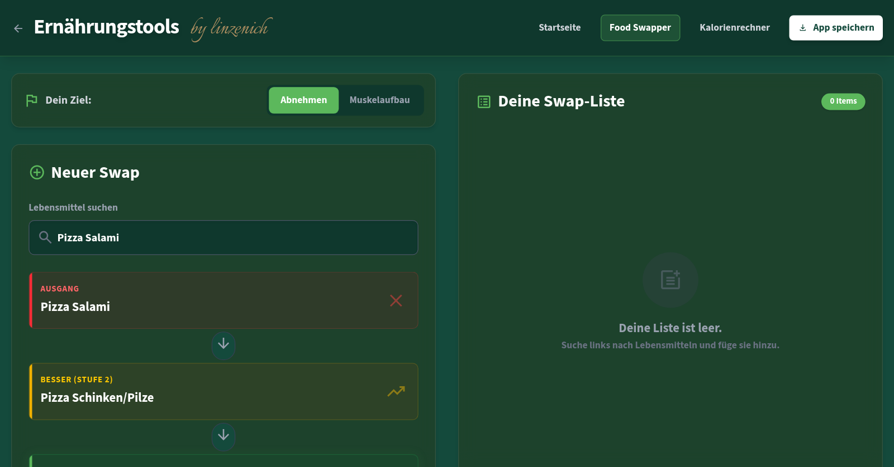
Food Swapper: aus „Pizza Salami“ wird in zwei Stufen eine ideale Alternative.
Tipp: Zwei bis vier Swaps pro Gespräch reichen. Eine kurze Liste wird umgesetzt, eine lange landet in der Schublade.

Lebensmittel-Datenbank und Alltags-Coach
- Lebensmittel-Datenbank – Suche nach Nährwerten und Alternativen, filterbar nach Kategorien wie Frühstück, Snack, Fast Food oder Proteinreich.
- Alltags-Coach – fertige Empfehlungen für typische Situationen: Kino, Büro, Restaurant und Co.
- Supplement-Empfehlungen – unsere Basisprodukte mit kurzer Begründung, erhältlich im Club.

Kalorienrechner
Der Kalorienrechner ermittelt den individuellen Bedarf für das gewählte Ziel. Es gibt zwei Analysetiefen:
- Basis – Geschlecht, Ziel, Gewicht und Aktivitätslevel (PAL). Der Grundumsatz wird geschätzt.
- Detail – zusätzlich Grundumsatz und Körperfettanteil direkt aus der InBody-/BIA-Messung sowie ein Ziel-Körperfettanteil. Das ist die genauere Variante und die erste Wahl nach einer Messung im Club.

Downloads für Mitglieder
- Friendly Food – das E-Book: unser Kochbuch als PDF.
- Lebensmittel unter 150 kcal: Liste für mehr Volumen bei wenig Kalorien.

Beide können über Dokumente & QR-Codes (Kapitel 6) an Mitglieder weitergegeben werden.

Kraft – der Kraft-Coach
Der Kraft-Coach beantwortet die häufigste Frage auf der Fläche: „Mit wie viel Gewicht soll ich trainieren?“

One Rep Max bestimmen
- Gewicht und Wiederholungen bis zum Muskelversagen eintragen, optional die Übung.
- Die App rechnet nach der Epley-Formel: One Rep Max = Gewicht × (1 + Wdh / 30).

Hinweis: Der Wert ist nur so gut wie der Test. Nur ein echter Satz bis zum Muskelversagen liefert einen belastbaren One Rep Max.

Trainingsgewicht nach Ziel
Aus dem One Rep Max leitet der Coach den passenden Gewichtsbereich ab – je nach Ziel:
- Muskelaufbau – 8–12 Wiederholungen (Hypertrophie).
- Kraftausdauer – 10–15 Wiederholungen.
- Kraftaufbau – 3–5 Wiederholungen (Maximalkraft).

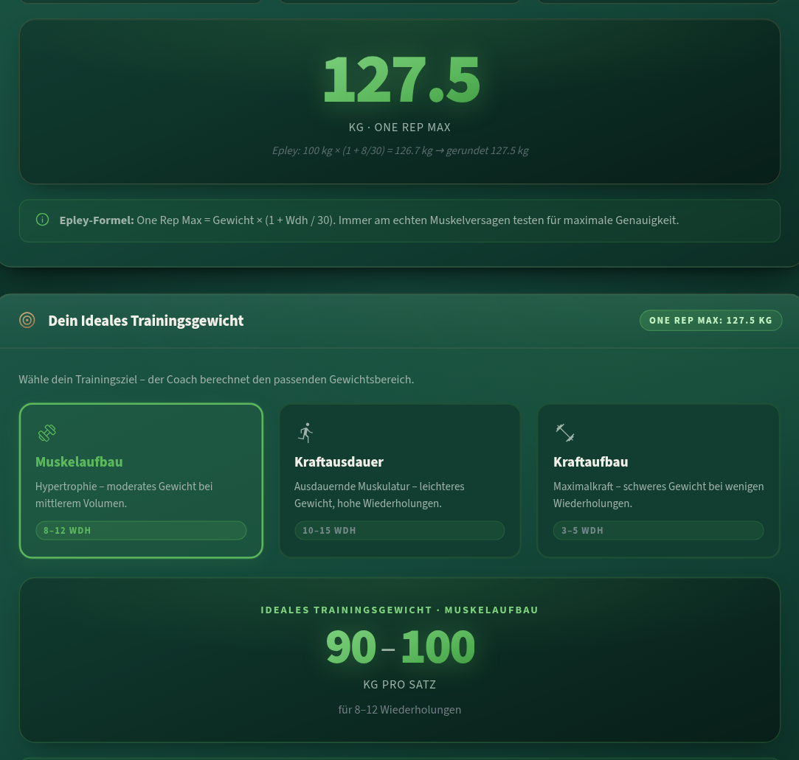
Aus 100 kg × 8 Wdh werden 127,5 kg One Rep Max und 90–100 kg pro Satz für Muskelaufbau.
Alle Gewichte sind auf 2,5 kg gerundet. Das leichtere Gewicht gehört zur oberen, das schwerere zur unteren Wiederholungszahl.

Intensitätstabelle und Progressionsschema
- Intensitätstabelle – zeigt alle Prozentstufen des One Rep Max als fertige Gewichte. Praktisch, wenn im Plan mit Prozentangaben gearbeitet wird.
- Progressionsschema – erzeugt einen Aufbau über 6 Wochen, entweder als Stufen (Volumen runter, Intensität hoch) oder als Wellen (Wechsel aus harten und leichten Phasen). Du legst fest, ob sich Gewicht, Wiederholungen oder Sätze verändern sollen.

Ausdauer

Cardio-Coach: Herzfrequenz und Zonen
- Name und Alter des Mitglieds eintragen (der Name erscheint später im PDF).
- Die App berechnet die maximale Herzfrequenz nach der Nes-Formel: HFmax = 211 − (0,64 × Alter).
- Darunter erscheinen die fünf Herzfrequenz-Zonen mit konkreten Pulswerten in Schlägen pro Minute.

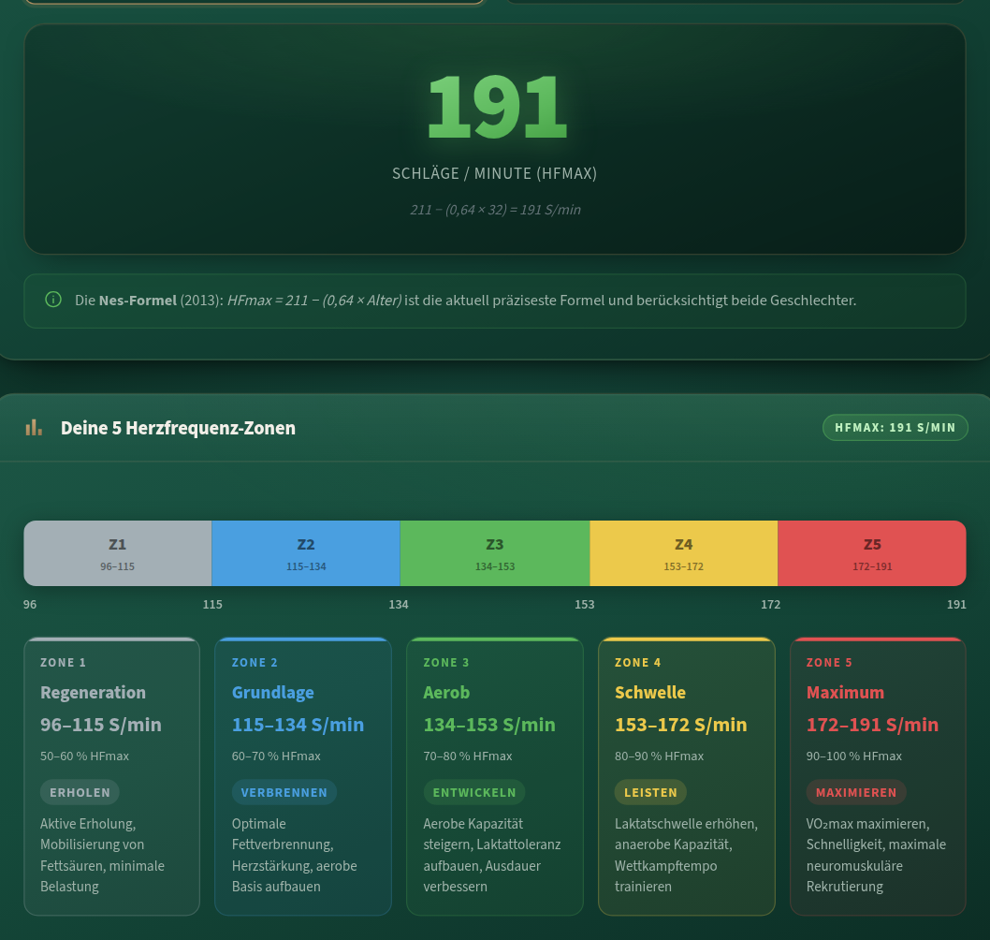
Beispiel für 32 Jahre: HFmax 191 und die fünf Zonen mit Pulsbereich und Trainingswirkung.
- Zone 1 – Regeneration (50–60 %): aktive Erholung.
- Zone 2 – Grundlage (60–70 %): optimale Fettverbrennung, aerobe Basis.
- Zone 3 – Aerob (70–80 %): Ausdauer und Laktattoleranz entwickeln.
- Zone 4 – Schwelle (80–90 %): Laktatschwelle, Wettkampftempo.
- Zone 5 – Maximum (90–100 %): VO₂max und Schnelligkeit.

Cardio-Coach: Trainingsplan-Generator
Aus den Zonen erzeugt die App direkt einen Wochenplan.
- Trainingsziel wählen: Gesundheit & Regeneration, Abnehmen oder Leistung.
- Trainingstage pro Woche festlegen (2 bis 5).
- Der Plan erscheint mit Wochentag, Trainingsart, Dauer und einer Zeitachse, die zeigt, wann in welcher Zone gefahren wird.
- Über „Plan bearbeiten“ lassen sich Zonengrenzen ziehen, Einheiten ändern, Tage ergänzen oder die Vorlage wiederherstellen.
- Zum Schluss als PDF exportieren oder als QR-Code übergeben.

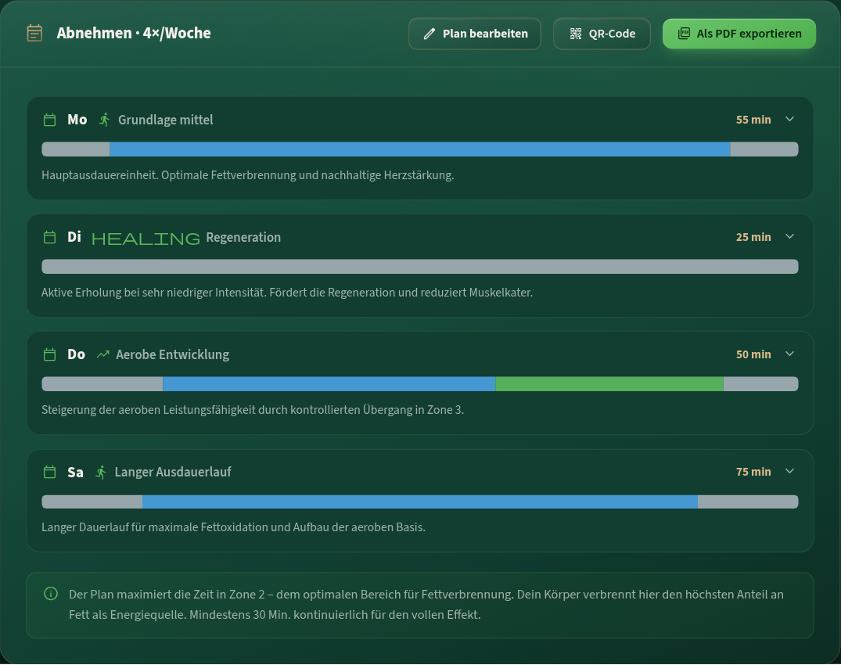
Der fertige Wochenplan – jede Einheit mit Dauer, Zonenverlauf und Erklärung.

PWC-Ausdauertest
Der PWC-Test misst die körperliche Leistungsfähigkeit auf dem Fahrradergometer. Er läuft in drei Schritten, durch die die App führt.
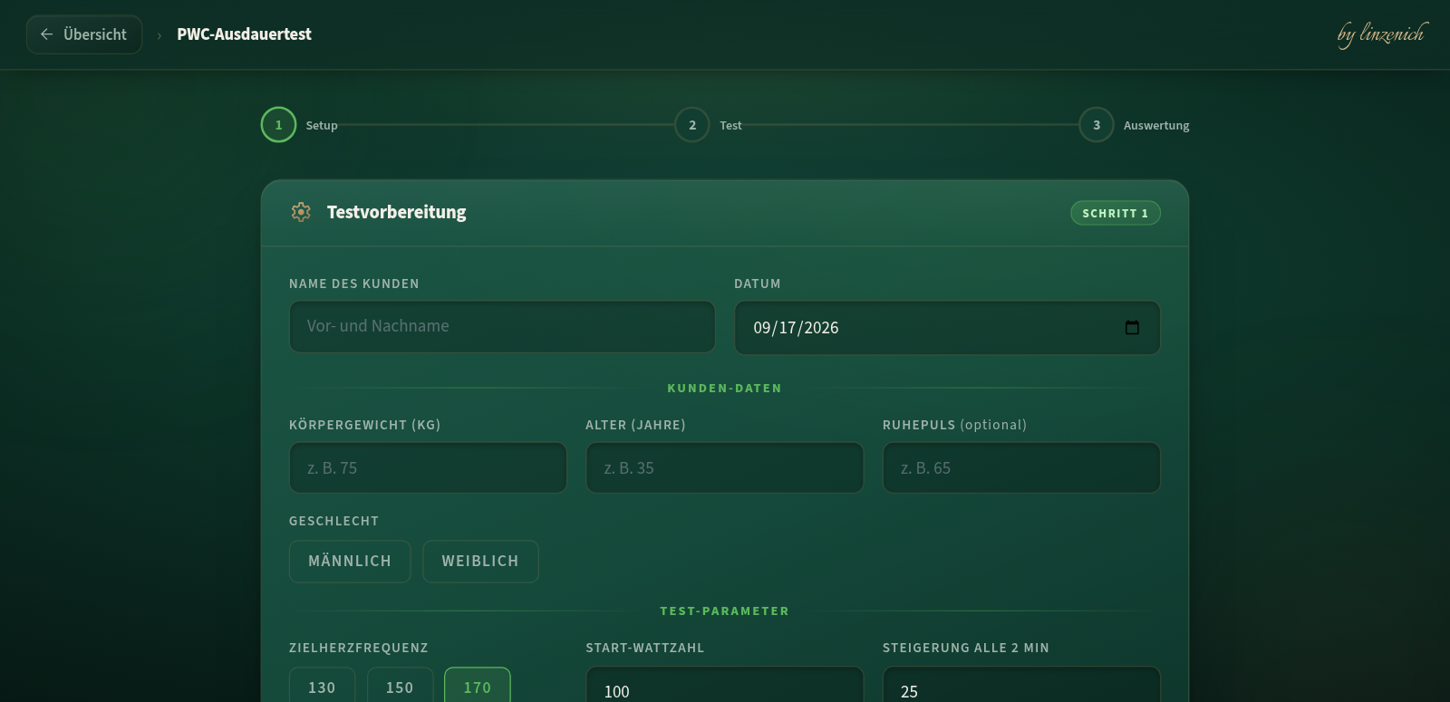
Schritt 1: Kundendaten und Testparameter festlegen.
- Setup – Name, Gewicht, Alter, Geschlecht und optional Ruhepuls eintragen. Dann die Zielherzfrequenz wählen: 130 für Einsteiger, 150 für Fortgeschrittene, 170 für Leistungssport. Start-Wattzahl und Steigerung je Stufe stehen auf 100 W und 25 W und können angepasst werden.
- Test – alle 2 Minuten steigt die Belastung, ein Signalton kündigt den Stufenwechsel an. Den Puls immer am Ende der Stufe eintragen, dazu Intensität (1–10) und Bemerkung.
- Abbruch – ist die Zielherzfrequenz erreicht, die Stufe zu Ende fahren und den Puls am Stufenende eintragen. Danach das Ergometer auf 25 Watt stellen; die App zählt 3 Minuten herunter und fragt den Nachbelastungspuls ab.
- Auswertung – die App zeigt die Ausdauerleistung in Watt pro Kilogramm, die Regenerationsfähigkeit und eine geschätzte VO₂max, jeweils in der Skala von Schlecht bis Exzellent.

Aus der Auswertung führt ein Knopf direkt in den Cardio-Coach, um passend zum Testergebnis einen Ausdauerplan zu erzeugen. Das Ergebnis lässt sich als PDF oder QR-Code weitergeben.
Hinweis: Der Test ist eine Belastungsuntersuchung. Bei Beschwerden, Herz-Kreislauf-Vorerkrankungen oder Unsicherheit wird nicht getestet, sondern an den Arzt verwiesen.

Beweglichkeit – FMS
Das Functional Movement Screening prüft die Bewegungsqualität, bevor Last daraufgelegt wird. Es umfasst 7 Übungen mit maximal 21 Punkten und dauert etwa 8 bis 15 Minuten.
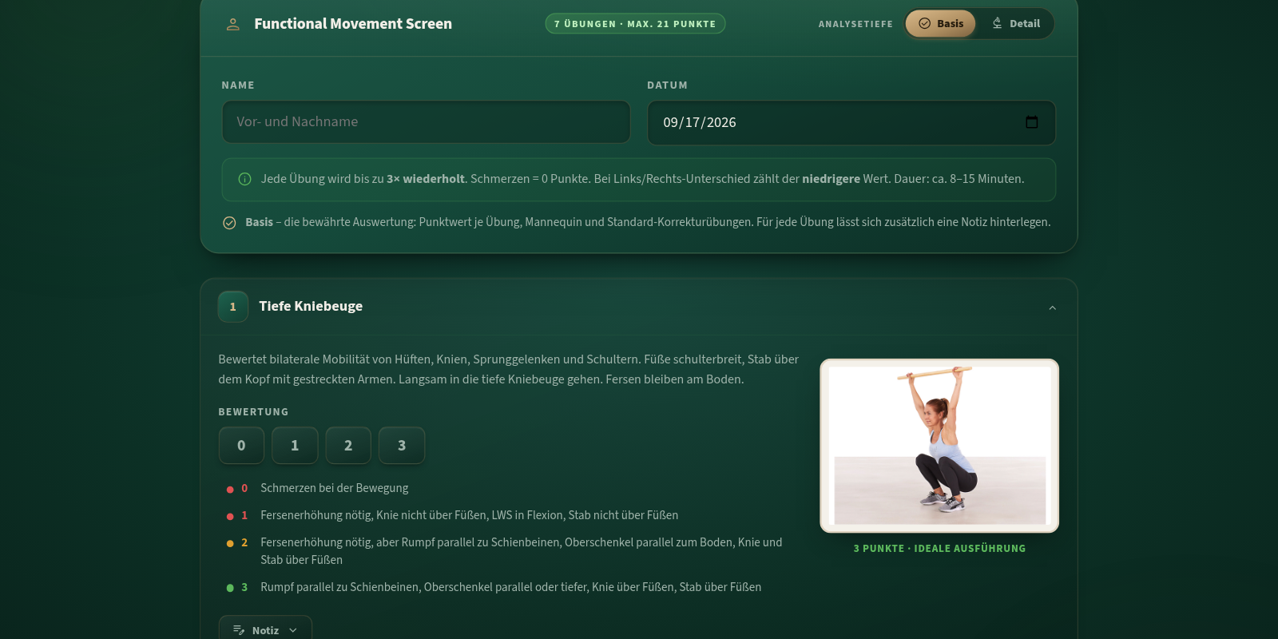
FMS-Protokoll: Analysetiefe wählen, dann Übung für Übung bewerten.
- Analysetiefe wählen: Basis (Punktwert je Übung, Mannequin, Standard-Korrekturübungen) oder Detail für die feinere Auswertung.
- Name und Datum eintragen.
- Die sieben Übungen nacheinander aufklappen. Zu jeder gibt es Beschreibung, Referenzbild und die Kriterien für 0 bis 3 Punkte.
- Bewerten: Jede Übung darf bis zu 3× wiederholt werden. Schmerz = 0 Punkte. Bei Unterschied zwischen links und rechts zählt immer der niedrigere Wert. Bei Bedarf eine Notiz hinterlegen.
- Das Ergebnis zeigt die Gesamtpunktzahl, eine Körperanalyse von vorne und hinten (beweglich / eingeschränkt / problematisch) und leitet automatisch Korrekturübungen ab.
- PDF herunterladen oder QR-Code erzeugen – damit hat das Mitglied seine Korrekturübungen direkt auf dem Handy.

Dokumente & QR-Codes
Hier liegen alle PDFs, die wir an Mitglieder weitergeben. Für jede Datei lässt sich ein QR-Code erzeugen, den Teilnehmer ohne Passwort scannen können.
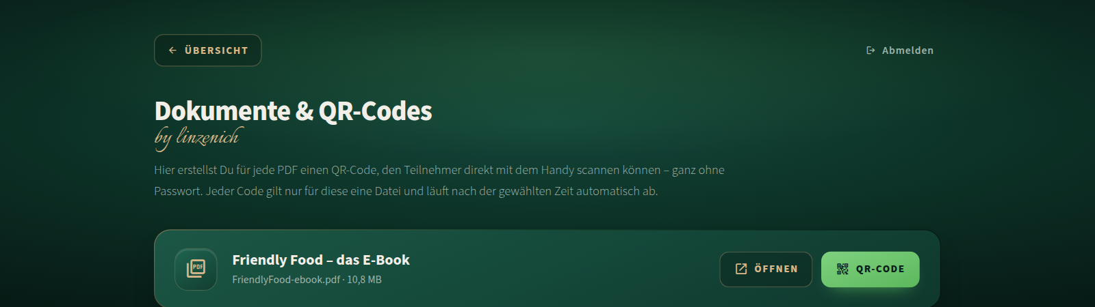
Jede hinterlegte PDF lässt sich öffnen oder als QR-Code weitergeben.
- Beim gewünschten Dokument auf „QR-Code“ tippen.
- Gültigkeit wählen: 24 Stunden, 3 Tage, 7 Tage oder 30 Tage.
- Den Code vom Bildschirm abscannen lassen, den Link kopieren oder den Code ausdrucken.

Nach Ablauf der gewählten Zeit funktioniert der Code automatisch nicht mehr. Jeder Code gilt nur für diese eine Datei – er öffnet nie die App.
Denselben Weg gibt es in den Modulen: Jede Auswertung (Trainingsplan, PWC, FMS, Food-Swap-Liste) kann statt als PDF auch als befristeter QR-Code übergeben werden.
Hinweis: Wer den Link hat, kann die Datei öffnen – Links also nur an das Mitglied geben, für das die Auswertung gedacht ist, und die Gültigkeit so kurz wie möglich wählen.

Der Ablauf im Alltag
Drei typische Situationen als Kurzfassung:

Erstgespräch / Check-in
- FMS durchführen → Punktzahl und Korrekturübungen als PDF oder QR-Code mitgeben.
- Bei Ausdauerzielen: Cardio-Coach öffnen, Alter eintragen, Zonen erklären, Wochenplan erzeugen.
- Bei Ernährungsthemen: zwei bis drei Swaps im Food Swapper festlegen.

Trainingsplan schreiben
- Kraft-Coach: One Rep Max je Hauptübung bestimmen.
- Trainingsziel wählen und die Gewichtsbereiche in den Plan übernehmen.
- Für die nächsten Wochen ein Progressionsschema erzeugen.

Leistungsdiagnostik
- PWC-Test auf dem Ergometer durchführen und auswerten.
- Ergebnis besprechen und direkt in den Cardio-Coach übernehmen.
- Nach 8 bis 12 Wochen wiederholen und vergleichen – dafür das alte PDF aufbewahren.

Häufige Fragen

Ich komme nicht in die App.
Nach 30 Tagen ist eine erneute Anmeldung nötig. Das aktuelle Team-Passwort erfragst Du bei der Clubleitung.

Meine Eingaben sind weg.
Das ist so gewollt: Die Module speichern nichts dauerhaft. Ergebnisse immer als PDF sichern oder als QR-Code weitergeben.

Das Mitglied kann den QR-Code nicht mehr öffnen.
Der Code ist abgelaufen. Einfach einen neuen erzeugen und eine längere Gültigkeit wählen.

Kann ich die App offline nutzen?
Wenn die App über „Zum Startbildschirm hinzufügen“ abgelegt wurde, funktionieren die Rechner auch ohne stabile Verbindung. Für QR-Codes und Downloads wird Internet benötigt.

Der Injury Guide lässt sich nicht öffnen.
Das Modul ist noch in Arbeit und deshalb als „Bald“ markiert.

